**Proyecto Citas de Psicología**

**Sprint 6**

**Inicio 15/02/2021**

**Fin 22/02/2021**

**Equipo de trabajo**

Alejandro Quesada

Emily Meléndez

Luis Hidalgo

Yerlin Leal

|  |  |  |  |  |  |
| --- | --- | --- | --- | --- | --- |
| **Scrum Master encargado** | **Actividades de coordinación** | **Historias realizadas** | **Historias**  **pendientes** | **Estado del Sprint** | **Comportamiento de pruebas** |
| Yerlin Leal | Las actividades de coordinación se realizaron diarias mediante una reunión de 15 minutos donde se informaba que se hizo el día anterior, que se haría el día de la reunión y si se presentó algún inconveniente, esto mediante herramientas como Zoom, Discord y WhatsApp. | Se realizaron las historias:  GPC-114, GPC-115, GPC-116, GPC-117, GPC-118, GPC-119, GPC-120, GPC-121, GPC-122, GPC-123, GPC-124, GPC-125, GPC-126, GPC-127, GPC-128, GPC-129, GPC-130, GPC-131, GPC-132, GPC-133, GPC-134, GPC-135. | Se finalizaron todas las historias planificadas para el Sprint 6. | Completado. | Las pruebas para cada una de las tareas se ejecutaron. Se realizaron algunas mejoras hasta obtener el resultado esperado. |
|
|
|
|
|
|

**Informes**

**Informe de trabajo completado**

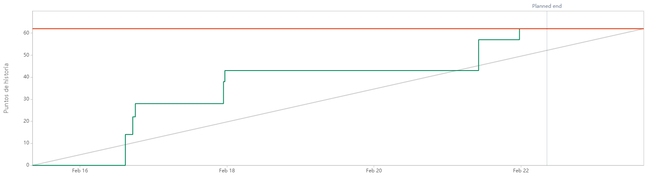

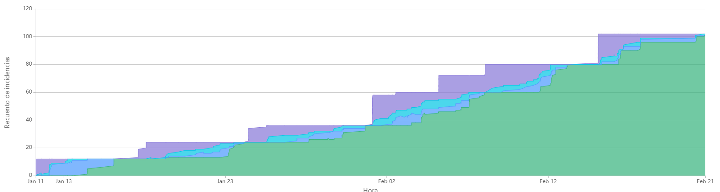**Diagrama de flujo acumulado**